
Association pour l’Accès Santé – Université Paris Cité Année Universitaire 2024-2025

SUJET
Examen Blanc nº 2 PASS UE 3 : Biologie cellulaire

Durée de l’épreuve : 1h30

A LIRE AVANT DE COMMENCER L’EPREUVE
Vérifiez que les informations saisies sur votre grille QCM sont correctes : nom, prénom, et numéro étudiant.
Les correcteurs liquides ou en ruban de type Blanco, Tipp-Ex et autres sont interdits car chaque question comporte une ligne de droit au remords.
Seule l’utilisation du stylo à bille noir est autorisée pour cocher les grilles.
INFORMATIONS RÉGLEMENTAIRES
- Les questions sans réponse seront considérées comme nulles.
- Une grille QCM est à remplir pour l’ensemble de l’épreuve.
- Veiller à remplir complètement toute la surface des cases choisies.
- Ne pas gratter, ne pas raturer, ne pas mettre de croix ni aucun autre signe.
- Toute fraude ou tentative de fraude fera l'objet de poursuites disciplinaires (Décret n°92-657 du 13 juillet 1992). Tout signe distinctif porté sur la grille QCM pouvant indiquer sa provenance constitue une fraude.
- Les calculatrices ne sont pas autorisées.
- Aucun candidat n'est admis à quitter la salle d'examen avant la fin de l'épreuve.
RECOMMANDATIONS SPÉCIFIQUES À L’ÉPREUVE

INFORMATIONS SUR L'ÉPREUVE
Le sujet contient 22 pages numérotées de 1 à 22 et comporte 30 questions. Merci de vérifier au début de l’épreuve que le sujet est complet.

EXERCICE

On s’intéresse au transport des N-acétylgalactosamine transférases, aussi appelées GALNTs, de l’appareil de Golgi au réticulum endoplasmique. Les GALNTs permettent en temps normal une O-glycosylation dans le Golgi. Toutefois, lorsqu’elles sont délocalisées dans le réticulum endoplasmique, leur activité enzymatique augmente, ce qui implique la présence de protéines O-glycosylées dans ce compartiment. Ce mécanisme délétère est important dans certains cancers.
Les mécanismes du transport rétrograde sont moins bien caractérisés que ceux du transport antérograde. Dans cette étude, les auteurs cherchent à identifier des cibles thérapeutiques impliquées dans le transport des GALNTs afin d’inhiber certains processus cancéreux.

Question 1
D’après vos connaissances, laquelle (lesquelles) des propositions suivantes est (sont) exacte(s) ?

- Le transport rétrograde part du réticulum endoplasmique pour aller vers le Golgi
- Dans le Golgi, si la séquence peptidique d’une protéine transmembranaire s’achève par KDEL, celle-ci retourne au réticulum endoplasmique
- Une séquence peptidique KKXX présente en bout de chaîne peptidique sera reconnue par ERD
- Les organites chargés de détoxifier la cellule étant les peroxysomes, le système endomembranaire n’a aucun rôle dans la dégradation des substances toxiques
- Les protéines contenues dans les endosomes peuvent être dirigées vers quatre compartiments différents

En premier lieu, les auteurs font l’hypothèse que la protéine Src joue un rôle dans ce transport. Pour la vérifier, ils transfectent des cellules HeLa avec un plasmide codant une forme mutante de Src activable par l’imidazole, Src8A7F. Les cellules obtenues appartiennent donc à une nouvelle lignée HeLa-IS (Inductible Src = Src activable).
Ils réalisent ensuite une immunofluorescence en marquant Src8A7F et la HPL, une lectine qui reflète la présence de protéines hyper-O-glycosylées au niveau du réticulum endoplasmique, sur des cellules traitées ou non par de l’imidazole (Figure 1A). Puis ils quantifient les résultats de leur expérience (Figure 1B). Enfin, ils marquent des cellules avec des anticorps anti-GALNT2 et étudient l’évolution du marquage après différents temps de traitement au PDGF (« Platelet-Derived Growth Factor »), connu pour activer Src, via sa liaison à son récepteur PDGFR.

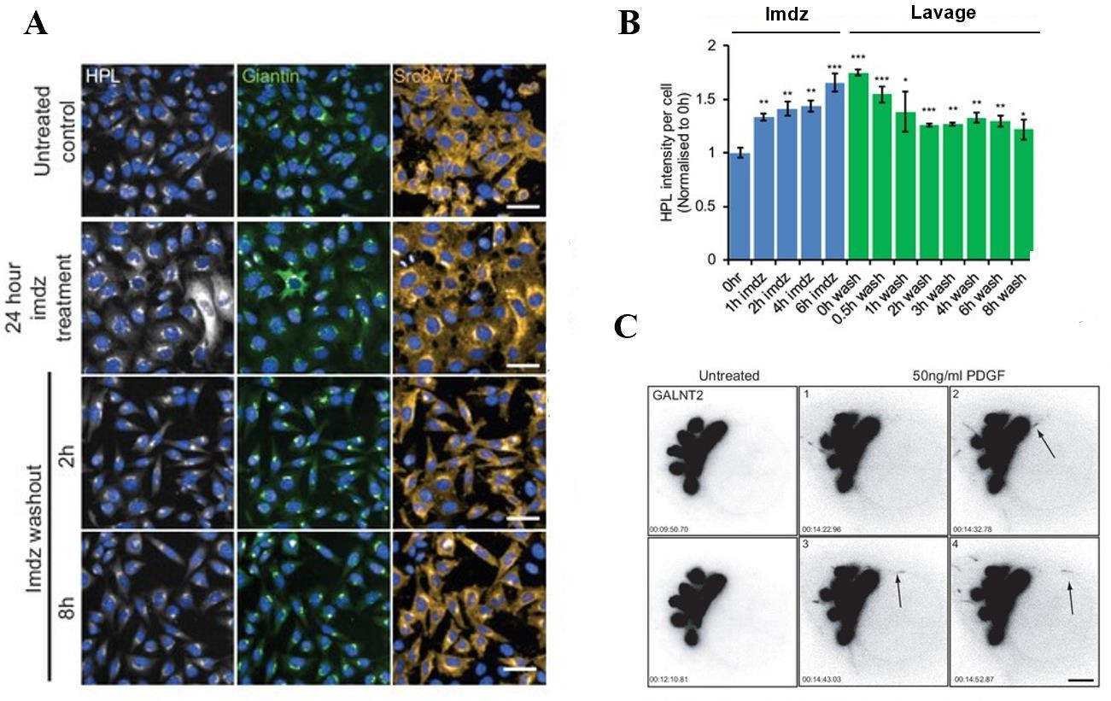
Figure 1 - A : Immunofluorescence ciblant la HPL, la giantine ou Src8A7F (= Src) au sein des cellules HeLa-IS. Les cellules ont été préalablement traitées ou non (Untreated control) avec de l’imidazole à 5 mM pendant 24h (24 hour imdz treatment), puis elles ont subi ou pas un lavage et un changement du milieu de culture 24 heures après le traitement à l’imidazole (imdz washout). La giantine est un marqueur de l’appareil de Golgi. Les noyaux ont été marqués avec un agent intercalant de l’ADN. B : Quantification de l’intensité de fluorescence de la HPL au sein de cellules traitées ou non (0hr) pendant différentes durées (1h, 2h, 4h ou 6h) par de l’imidazole. 24h après traitement par de l’imidazole, une partie des cellules a été lavée (Lavage) ou non (0h wash) pendant des durées différentes (30 minutes, 1h, 2h, 3h, 4h, 6h ou 8h). *, **, *** différence significative par rapport au contrôle non traité (0hr). C : Immunocytochimie ciblant la N-acétylgalactosamine transférase GALNT2 sur des cellules HeLa traitées ou non (Untreated) par 50 ng/mL de PDGF. La flèche montre la présence de tubules qui émergent de l’appareil de Golgi.

Question 2
D’après les résultats de la figure 1 et vos connaissances, laquelle (lesquelles) des propositions suivantes est (sont) exacte(s) ?

- L’imidazole n’a eu aucun effet sur la giantine
- Les protéines HPL et Src pourraient colocaliser dans les cellules HeLa-IS
- Après 10h de lavage, la différence d’intensité de fluorescence associée à l’HPL entre les cellules non traitées et les cellules traitées à l’imidazole puis lavées n’est plus significative
- Src est impliquée dans le transport de GALNT2
- On peut affirmer que Src transfère GALNT2 du RE au Golgi

Les chercheurs s’intéressent ensuite à l’effet de Src sur la protéine Arf1, connue pour réguler la voie rétrograde du transport endomembranaire.
Pour cela, ils transfectent des cellules HeLa-IS afin qu’elles expriment la protéine GALNT2 fusionnée à l’étiquette fluorescente GFP (Green Fluorescent Protein), et qu’elles expriment également Arf1 fusionnée à une autre étiquette fluorescente, appelée V5. Ils réalisent ensuite une immunofluorescence pour étudier la localisation de ces protéines (Figure 2A).
Ils étudient également l’expression de Arf1 dans des cellules HEK-IS traitées ou non par l’imidazole (Figure 2B), ainsi que son interaction avec GGA3, une protéine capable de relier Arf1-GTP aux protéines du manteau vésiculaire dans d’autres types cellulaires (Figure 2C).

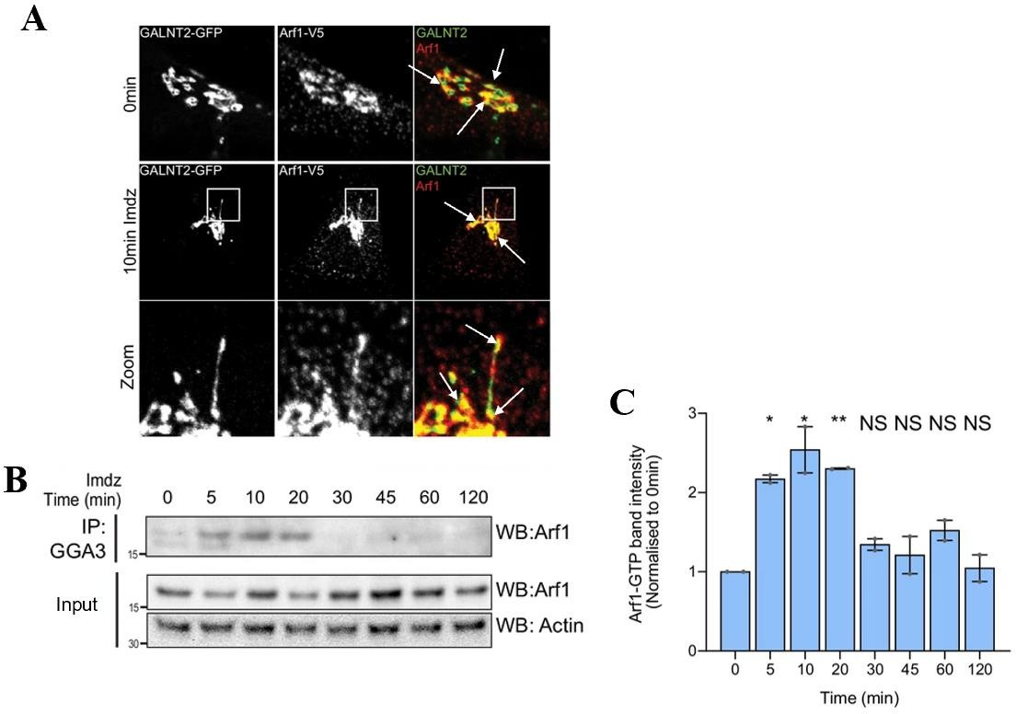
Figure 2 - A : Immunofluorescence sur des cellules HeLa-IS ciblant GALNT2-GFP ou Arf1-V5. Les cellules ont été précédemment traitées ou non (0min) par 5 mM d’imidazole pendant 10 minutes (10min imdz). Les flèches indiquent des zones de superposition des deux marquages. B : Western blot sur lysat (Input) de cellules HEK-IS ou sur un culot après immunoprécipitation de la protéine GGA3 (IP : GGA3). Toutes les cellules ont été traitées ou non (0 min) par de l’imidazole pendant différentes durées (5, 10, 20, 30, 45, 60 ou 120 minutes). C : Quantification de l’intensité des bandes Arf1 (sous forme Arf1-GTP, cette forme étant la seule qui peut avoir une interaction avec GGA3) de l’immunoprécipitation présentée en figure 2B. NS = Non significatif. *, ** : différence significative par rapport au temps 0.

Question 3
D’après les résultats de la figure 2 et vos connaissances, laquelle (lesquelles) des propositions est (sont) exacte(s) ?

- En absence de stimulation des cellules par l’imidazole, GALNT2 semble localisée dans l’appareil de Golgi
- Arf1 et GALNT2 colocalisent au niveau de tubules avec ou sans stimulation des cellules par l’imidazole
- Arf1 et GALNT2 interagissent via GGA3
- L’activation de Src induit une interaction entre GGA3 et Arf1-GDP
- Src pourrait recruter Arf1 à la membrane du RE pour participer au transport rétrograde des GALNTs

Les chercheurs tentent ensuite de mettre en évidence l’implication d’une ou de plusieurs GEF(s) (Guanine Exchange Factors) dans le mécanisme décrit précédemment. Ils étudient donc une GEF appelée GBF1.
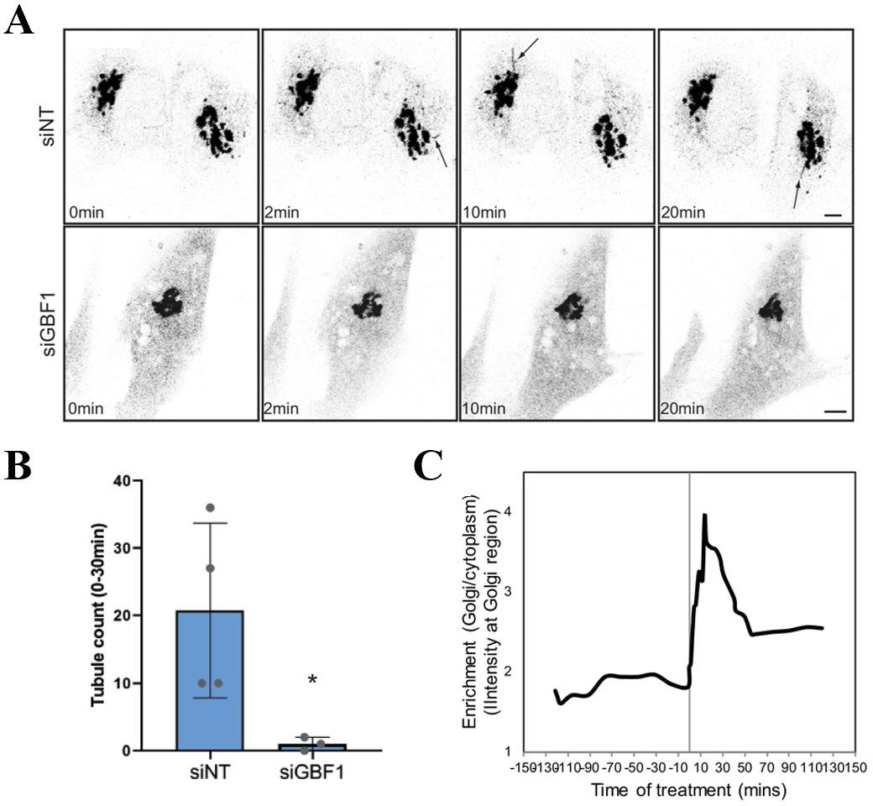
Pour cela, ils transfectent des cellules HeLa-IS avec un siARN contrôle (siNT) ou avec un siARN dirigé contre GBF1 (siGBF1). Par immunofluorescence, ils étudient ensuite la localisation de GALNT2-GFP en fonction de la durée de traitement par l’imidazole (Figure 3A). Le nombre de tubules observés sur une durée de 30 minutes est également quantifié (Figure 3B). Enfin, ils évaluent l’enrichissement de l’appareil de Golgi en protéine GBF1 avant et après un traitement par l’imidazole (Figure 3C).
Figure 3 - A : Images de microscopie à fluorescence de cellules HeLa-IS exprimant la GALNT2-GFP transfectées avec un siARN contrôle (siNT) ou avec un siARN dirigé contre GBF1 (siGBF1). Toutes les cellules ont été précédemment traitées ou non (0 min) avec de l’imidazole pendant différentes durées (2, 10 ou 20 minutes). Les flèches indiquent des tubules remplis de GALNT2-GFP. B : Quantification du nombre de tubules contenant GALNT2 dans les deux conditions de l’expérience précédente. * : différence significative par rapport à la condition contrôle (siNT). C : Évolution de la quantité de protéine GBF1 au niveau de l’appareil de Golgi par rapport à la quantité cytoplasmique de GBF1 dans des cellules HeLa-IS avant et après traitement par l’imidazole.

Question 4
D’après les résultats des figures 1 et 3 et vos connaissances, vous pouvez suggérer que :

- GBF1 semble diminuer le nombre de tubules contenant GALNT2
- GBF1 permet la délocalisation des tubules contenant GALNT2 vers le réticulum endoplasmique
- La présence augmentée de GALNT2 au niveau du réticulum endoplasmique pourrait être signe de cancer
- Le siARN siNT permet la formation de tubules contenant GALNT2
- Src favorise le transport rétrograde via l’activation de GALNT2

Question 5
A partir de la figure 1 et 3 et de vos connaissances, laquelle (lesquelles) des propositions suivantes est (sont) exacte(s) ?

- Après un traitement par l’imidazole, il y a environ quatre fois plus de GBF1 au niveau du Golgi que dans le cytoplasme
- On fusionne la protéine GFP à la protéine GALNT2 pour augmenter son activité d’O-glycosylation et ainsi mieux repérer les tubules contenant GALNT2
- En conditions basales, il y a plus de GBF1 dans le cytoplasme que dans le Golgi
- Suite au traitement par l’imidazole, la quantité de GBF1 cytoplasmique augmente
- La protéine Src semble permettre la translocation de GBF1 dans le Golgi

Les auteurs s’intéressent ensuite à l’effet potentiel de GBF1 sur Arf1. Pour cela, ils utilisent une nouvelle lignée de cellules HeLa-IS exprimant Arf1-V5 ainsi que la protéine GBF1 fusionnée à la GFP (GFP-GBF1) ou GFP seule. De plus, ces cellules expriment soit une version inactive de Src (SrcKM-mCherry), soit une version active (SrcEG-mCherry). Ils réalisent alors une immunoprécipitation de la GFP sur le lysat de ces cellules suivie d’un western blot pour détecter Arf1-V5 et GBF1-GFP (Figure 4A). Ils quantifient ensuite l’expression de Arf1-V5 dans les immunoprécipitats (Figure 4B).

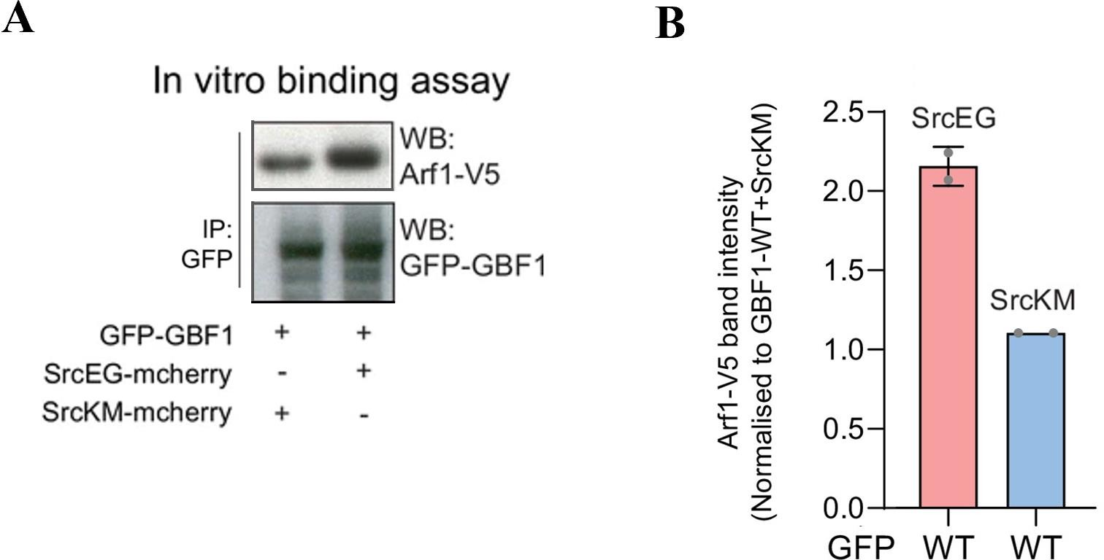
Figure 4 - A : Western blot réalisé après immunoprécipitation de la GFP au sein d’un lysat de cellules HeLa-IS. Le signe “+” signifie que la protéine est exprimée dans ces cellules. Le signe “-” signifie que la protéine n’est pas exprimée dans ces cellules. Tous les contrôles de cette co-IP ont été précédemment validés. B : Quantification de l’intensité des bandes correspondant à Arf1-V5 dans l’expérience précédente. Les différences observées sont significatives.

Question 6
A partir de la figure 4 et de vos connaissances, laquelle (lesquelles) des propositions suivantes est (sont) exacte(s) ?

- Il est probable que GBF1 active Arf1 par phosphorylation
- La protéine Arf1 interagit davantage avec la protéine SrcEG-mcherry qu’avec la protéine SrcKM-mcherry
- On observe davantage d'interactions en présence de Src sous la forme active
- L’immunoprécipitation ayant été réalisée sur l’ensemble des protéines cellulaires, l'interaction observée est indirecte
- Les protéines Arf1 et GBF1 interagissent environ deux fois plus lorsque Src est activée

Les chercheurs souhaitent maintenant savoir comment Src agit sur GBF1. Pour cela, ils commencent par faire l’hypothèse que Src phosphoryle GBF1. Ils réalisent alors un test de phosphorylation in vitro en utilisant des cellules exprimant GBF1-GFP ou la GFP seule. Pour cela, les lysats des cellules ont été incubés avec la protéine Src recombinante en absence ou en présence d’ATP puis une immunoprécipitation de la GFPsuivie d’un western blot a été réalisée a été réalisée. La phosphorylation des de GBF1 sur des résidus tyrosine (pY) a été évaluée par western blot (Figure 5).

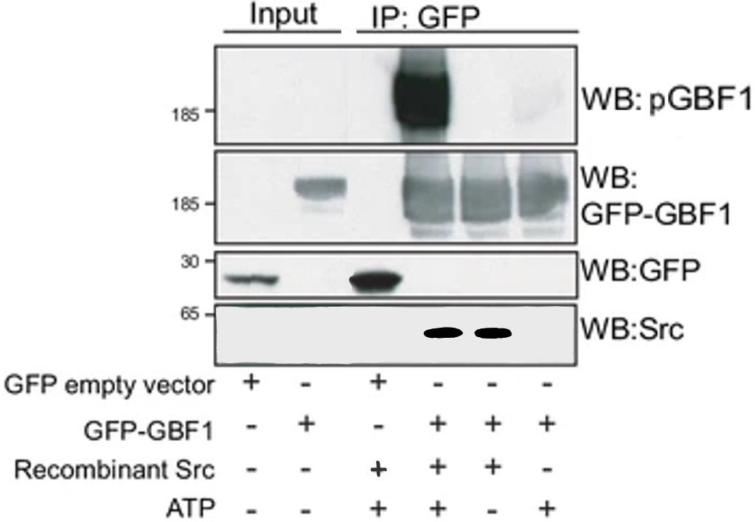

Figure 5 : Western blot sur lysat de cellules (Input) ou après immunoprécipitation de la GFP (IP : GFP) après test de phosphorylation in vitro en présence (+) ou non (-) d’ATP. GFP empty vector = les cellules ont été transfectées avec un vecteur codant la GFP seule. pGBF1 = GBF1 phosphorylée.

Question 7
A partir de la figure 5 et de vos connaissances, vous pouvez dire que :

- La protéine Src phosphoryle la protéine GFP
- Sans d’informations supplémentaires, on ne peut pas dire si l’interaction mise en évidence est une interaction directe ou indirecte
- Src est une kinase
- Src est une phosphatase
- Src phosphoryle GBF1 uniquement en présence d’ATP

Afin de compléter ces résultats, le laboratoire a créé des lignées cellulaires dérivées de la lignée HeLa, qui expriment différentes versions de GBF1 : soit la protéine sauvage (GBF1 WT), soit la protéine dont les tyrosines 876 et/ou 898 sont remplacées par des résidus phénylalanine qui ne sont pas phosphorylables (GBF1-Y876F, GBF1-Y898F et GBF1-Y876.898F).
Ces cellules sont ensuite traitées ou non par de l’imidazole et un western blot a été réalisé sur le lysat cellulaire (Input) ou sur les protéines du culot après immunoprécipitation des protéines GGA (IP : GGA) (Figure 6A). La quantification de l’intensité des bandes correspondant à Arf1-GTP sur l’expérience de co-immunoprécipitation est présentée en Figure 6B.

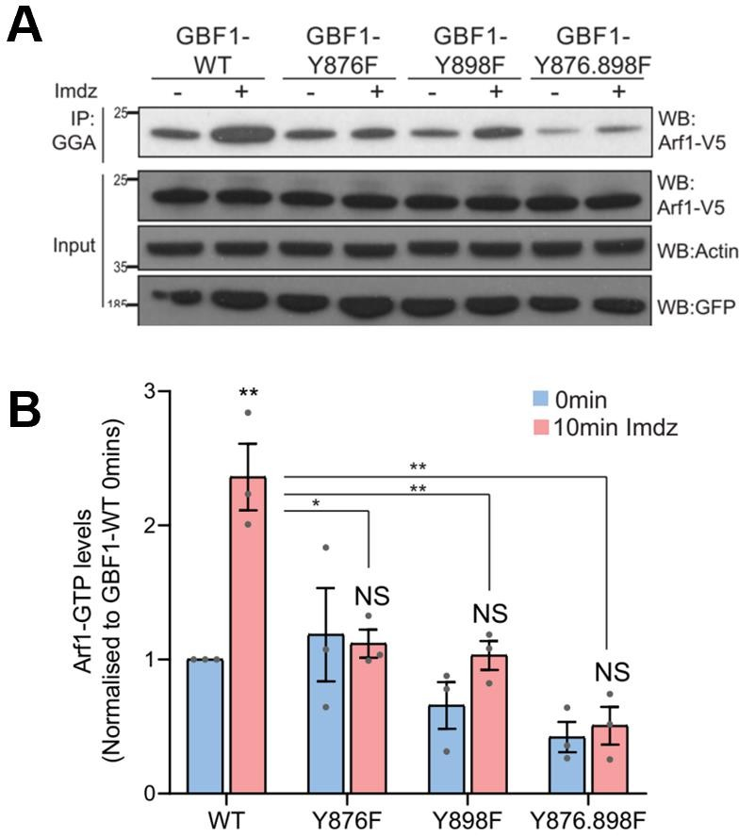

Figure 6 : A : Western blot sur un lysat de cellules HeLa (Input) ou sur un culot d’immunoprécipitation de la GGA (IP : GGA). Les protéines recherchées sont listées sur la droite de la figure. B : Quantification de l’intensité des bandes Arf1-GTP, par rapport aux bandes GBF1 sauvages correspondantes et sans traitement par l’imidazole. NS = différence non significative entre les deux conditions (0 et 10min Imdz) pour chaque mutant. *, ** = différence significative entre les conditions testées.

Question 8
D’après les résultats de la figure 6 et de vos connaissances, laquelle (lesquelles) des propositions suivantes est (sont) exacte(s) ?

- Toutes les cellules de cette expérience expriment la GFP
- L’imidazole augmente l’expression de Arf1 dans toutes les conditions
- Les tyrosines 876 et 898 de GBF1 jouent un rôle dans l’interaction entre Arf1 et les protéines GGA en présence d’imidazole
- Les tyrosines 876 et 898 de GBF1 ne semblent pas jouer un rôle dans l’interaction entre Arf-1 et les protéines GGA en présence d’imidazole
- La phosphorylation de GBF1 sur ses tyrosines 876 et 898 pourrait jouer un rôle dans l’assemblage du manteau vésiculaire de COPI

Enfin, les chercheurs souhaitent étudier l’effet de Src sur l’interaction entre Arf-1 et GBF1. Pour cela, ils font exprimer aux cellules les mêmes mutants de GBF1 que précédemment, mais cette fois-ci fusionnés à la GFP. En parallèle, ils utilisent également une lignée cellulaire témoin qui n’exprime pas GBF1 mais qui exprime la GFP seule.
Ces cellules sont transfectées pour exprimer également soit une version inactive de Src (SrcKM), soit une version active (SrcEG).
Ils manipulent génétiquement une dernière fois les cellules afin qu’elles expriment toutes la protéine Arf1 présentant une délétion de son acide aminé histidine en position 17 (Arf1-del17-His).
Ils réalisent un western blot sur le lysat de ces cellules (Input) ou sur un culot résultant de l’immunoprécipitation de la protéine GFP (IP : GFP) (Figure 7A), et quantifient l’intensité des bandes obtenues pour Arf1-del17-His dans l’expérience de co-immunoprécipitation (Figure 7B).

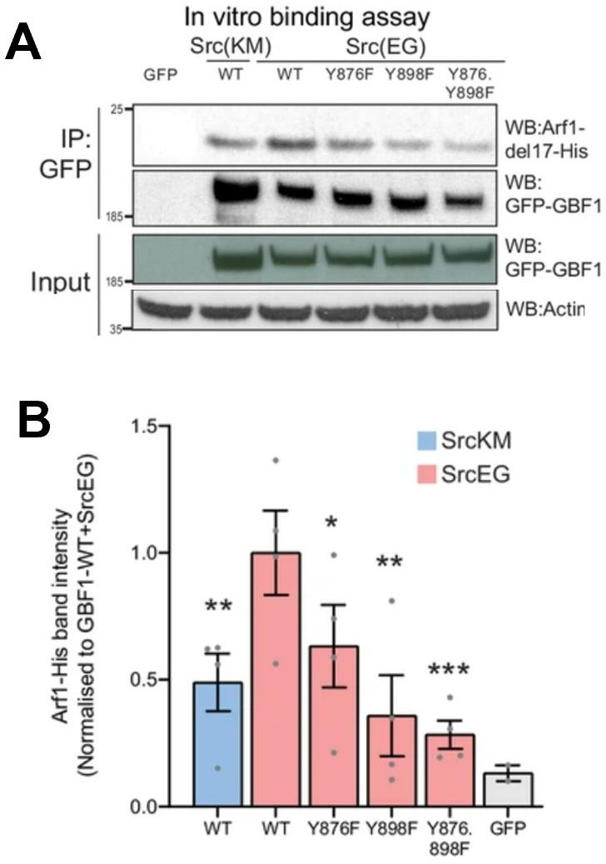
Figure 7 - A : Western blot sur lysat de cellules (Input) ou après immunoprécipitation de l’étiquette GFP (IP : GFP). Les protéines recherchées sont listées sur la droite de la figure. B
: Quantification de l’intensité des bandes correspondant à Arf1-del17-His, par rapport à celle obtenue dans les cellules qui expriment la protéine GBF1 sauvage en présence d’une forme active de Src (SrcEG). *, ** : différences significatives en prenant comme référence la condition WT-SrcEG.

Question 9
A partir de la figure 7 et de vos connaissances, laquelle (lesquelles) des propositions suivantes est (sont) exacte(s) ?

- Dans cette expérience, l’actine joue le rôle de témoin de charge
- La protéine Arf1 est probablement phosphorylée sur l’histidine 17, ce qui entraîne son activation
- L’histidine 17 de la protéine Arf1 est nécessaire pour son interaction avec GBF1
- Pour chacun des mutants de GBF1 étudiés, la délétion de l’histidine 17 de Arf1 entraine une diminution de l’interaction entre GBF1 et Arf1
- L’inactivation de Src et les différents mutants de GBF1 semblent avoir un effet similaire sur l’assemblage du manteau vésiculaire

Question 10
A partir des figures 1 à 7 et de vos connaissances, vous pouvez dire que :

- La phosphatase Src joue un rôle essentiel dans le transport de GALNT2 via la translocation de GBF1 dans le Golgi
- Cibler la protéine GBF1 pourrait être une piste thérapeutique contre certains cancers
- L’expression d’une protéine Arf1 mutée sur les tyrosines 876 et 898 pourrait réduire le transport de GALNT2 vers le réticulum endoplasmique
- Un traitement au PDGF pourrait avoir comme conséquence de diminuer la quantité de protéines O-glycosylées dans le réticulum endoplasmique
- Le traitement par l’imidazole semble être une bonne piste thérapeutique contre certains cancers

---------- FIN DE L’EXERCICE ----------

QUESTIONS INDEPENDANTES

Question 11
Concernant la membrane plasmique, laquelle (lesquelles) des propositions suivantes est (sont) exacte(s) ?

- Les glucides sont les molécules les plus présentes dans la membrane plasmique
- Le cholestérol est un lipide de la membrane plasmique
- Dans un environnement aqueux, les phospholipides forment des bicouches présentant un cœur hydrophile
- Les sphingophospholipides sont composés de deux acides gras et d’une choline
- La fluidité de la bicouche dépend, entre autres, de sa composition en acides gras

Question 12
Concernant la membrane plasmique, laquelle (lesquelles) des propositions suivantes est (sont) exacte(s) ?

- Dans la membrane plasmique, les protéines font des mouvements de flip-flop
- La floppase est un transporteur de la superfamille des ABC qui transporte les phospholipides de la face externe vers la face interne
- Le motif NPA des aquaporines est impliqué dans la sélectivité de l’eau
- La membrane plasmique est imperméable au potassium et au glucose mais perméable au CO2 et à l’O2
- Dans le transporteur Na+/K+ ATPase, on a une sortie de potassium et une entrée de sodium

Question 13
Concernant la composition de la membrane plasmique, laquelle (lesquelles) des propositions suivantes est (sont) exacte(s) ?

- Les chaînes d’oligosaccharides n’ont pas de fonction particulière au sein de la membrane plasmique
- La sphingomyéline fait partie des phospholipides de la membrane plasmique
- Les groupements sucrés qui font face à l’extérieur de la cellule sont uniquement attachés sur les protéines
- Les composants de la membrane plasmique permettent l'interaction avec l’environnement
- Les sucres sont attachés aux phospholipides lors de la glycosylation

Question 14
Concernant les méthodes d’études, laquelle (lesquelles) des propositions suivantes est (sont) exacte(s) ?

- Du sérum de veau fœtal est utilisé pour permettre la prolifération des cellules en culture primaire
- La cytométrie en flux peut être utile pour étudier l’expression d’une protéine cytoplasmique fluorescente
- Le SDS-PAGE sépare les protéines selon leur poids moléculaire et leur charge
- Les lignées cellulaires sont constituées de cellules que l'on peut maintenir en culture indéfiniment
- Afin de créer des souris KO pour le récepteur de l’insuline uniquement au niveau des muscles, il faut avoir des souris IR-Cre et Actine-Lox

Question 15
Des chercheurs étudient une protéine mitochondriale et souhaitent comparer son expression dans deux conditions A et B. Laquelle (lesquelles) des propositions suivantes est (sont) exacte(s) ?

- Récupérer le culot de la première centrifugation d’un fractionnement cellulaire leur permettrait d’obtenir la fraction mitochondriale pure
- Les chercheurs peuvent évaluer quantitativement cette expression à l’aide d’un western blot
- Les chercheurs peuvent évaluer qualitativement cette expression à l’aide d’un western blot
- Les chercheurs peuvent évaluer semi-quantitativement l’expression d’une protéine à l’aide d’une immunofluorescence indirecte dirigée contre la protéine d’intérêt
- Pour rechercher par western blot une protéine au sein d’une fraction mitochondriale, les chercheurs peuvent utiliser l’actine comme témoin de charge

Question 16
Concernant la signalisation, laquelle (lesquelles) des propositions suivantes est (sont) exacte(s) ?

- La liaison d’un glucocorticoïde à son récepteur membranaire permet sa dissociation des protéines PAR
- Le récepteur nicotinique de l'acétylcholine est constitué de de 4 sous unités possédant chacune 5 domaines transmembranaires
- Le récepteur GABA A est un canal chlore
- Les benzodiazépines allostériques négatifs limitent l’interaction du GABA avec son récepteur
- Lorsqu’elle est active, la protéine Gt active la GMPc phosphodiestérase

Question 17
Concernant la signalisation, laquelle (lesquelles) des propositions suivantes est (sont) exacte(s) ?

- Les hormones empruntent la communication endocrine, qui est une signalisation dans le flux sanguin, lente, à très grande distance et avec une concentration faible des messagers
- Les médiateurs solubles tels que les hormones stéroïdiennes se lient aux récepteurs extracellulaires
- La néostigmine est un agoniste du curare utilisé en application pharmaceutique
- Les 4 types de médiateurs sont les hormones, les facteurs de croissances, les neurotransmetteurs et les gaz dissous
- Les muscles cardiaques ont un récepteur nicotinique à l’acétylcholine

Question 18
Concernant la signalisation, laquelle (lesquelles) des propositions suivantes est (sont) exacte(s) ?

- Le récepteur aux glucocorticoïdes est un récepteur ionotrope
- La fixation des benzodiazépines sur le récepteur GABA, couplé à une protéine G, entraîne une hyperpolarisation
- La protéine G associée aux récepteurs couplés à une protéine G (RCPG), est active quand elle est liée à du GTP
- Un récepteur couplé à une protéine G possède un site de liaison à la protéine G extracellulaire
- L’activation de la protéine Gq, permet l’activation de l’adénylate cyclase (AC)

Question 19
Concernant la mitochondrie, laquelle (lesquelles) des propositions suivantes est (sont) exacte(s) ?

- La phosphorylation oxydative a lieu sur la face externe de la membrane interne de la mitochondrie
- 90% des protéines mitochondriales sont codées par l’ADN nucléaire et importées dans la mitochondrie
- La fonction principale de la mitochondrie est la production et le stockage d’énergie
- Toutes les protéines hydrophobes et hydrophiles synthétisées dans le cytoplasme passent la membrane interne mitochondriale via TIM avec l’aide de PAM
- Le translocateur OXA 1 permet l’insertion des protéines dans la face interne de la membrane interne

Question 20
Concernant la mitochondrie, laquelle (lesquelles) des propositions suivantes est (sont) exacte(s) ?

- La mitochondrie possède un ADN simple brin circulaire
- Les mitochondries sont issues d’un héritage uniquement maternel
- Toutes les protéines codées par l’ADN mitochondrial sont localisées dans la matrice mitochondriale et participent au cycle de Krebs
- Le complexe II (SDH) de la chaîne OXPHOS est le seul ne contenant pas de protéine codée par l’ADN mitochondrial
- Le translocateur TOM est situé dans la membrane interne de la mitochondrie

Question 21
Concernant le péroxysome, laquelle (lesquelles) des propositions suivantes est (sont) exacte(s) ?

- Il est présent dans toutes les cellules eucaryotes
- Son nucléoïde, absent chez l’Homme, a un aspect lâche
- Parmi ses fonctions, on retrouve la synthèse du phospholipide le plus abondant de la myéline
- Sa membrane est formée par le REL qui ordonne aussi la synthèse des lipides
- Le syndrome de Zellweger est causé par une saturation des peroxysomes par des protéines

Question 22
Concernant l’apoptose, laquelle (lesquelles) des propositions suivantes est (sont) exacte(s) ?

- Les caspases sont une famille de 11 protéines indispensables à l’exécution de l’apoptose
- La caspase 3 active l’ICAD en libérant CAD ce qui permet la fragmentation de l’ADN
- La caspase 9 est recrutée lors de l’activation de la voie extrinsèque de l’apoptose
- Les signaux TNF, FasL et TRAIL activent la voie intrinsèque de l’apoptose
- L’apoptose est un processus pathologique

Question 23
Concernant l’apoptose, laquelle (lesquelles) des propositions suivantes est (sont) exacte(s) ?

- La durée de vie moyenne des neurones est de 90 ans
- On peut être face à une cellule nécrotique si elle est double-positive suite au marquage à l’iodure de propidium et à l’annexine V
- Les caspases coupent les protéines après l’acide aminé asparagine (Asp)
- Il existe une interaction entre les voies extrinsèque et intrinsèque grâce à la protéine Bid qui active BAX
- Une forte expression de BCL2 permet de diminuer la survie de la cellule cancéreuse

Question 24
Concernant le système endomembranaire, laquelle (lesquelles) des propositions est (sont) exacte(s) ?

- Le système endomembranaire correspond à l’ensemble des cavités, vésicules, tubules, canalicules délimités par une membrane
- Il comprend, entre autres, l’appareil de Golgi, les endosomes et les peroxysomes
- Le carrefour du flux membranaire vectoriel permanent est l’appareil de Golgi, et le réticulum endoplasmique en est la porte d’entrée
- Les GAP activent l’assemblage du manteau de COPI
- Le signal d’adressage au réticulum endoplasmique est un signal peptidique reconnu par la SRP couplée à un GDP

Question 25
Concernant le système endomembranaire, laquelle (lesquelles) des propositions suivantes est (sont) exacte(s) ?

- L’importation des protéines au sein du système endomembranaire nécessite l’action de protéines chaperonnes telles que Sec61
- Lors de la N-glycosylation, le dolichol subit un mécanisme de flip-flop
- Sur la face luminale du REG, une glycosidase retire 10 résidus osidiques de la protéine
- Le REL intervient dans l’hydroxylation de molécules hydrophobes via les enzymes HMG-CoA réductases
- Des sphingolipides sont synthétisés sur le feuillet luminal de la membrane du Golgi cis et médian

Question 26
Concernant l’endocytose et l’exocytose, laquelle (lesquelles) des propositions suivantes est (sont) exacte(s) ?

- Les virus enveloppés comme le VIH vont pénétrer dans la cellule par endocytose
- Lors de la phagocytose, la formation des pseudopodes va nécessiter la polymérisation de l'actine via la protéine G Ran
- L'exocytose constitutive peut se faire via des tubules et des canalicules recouvertes de FAPP1 ou FAPP2, ceux-ci sont associés au phosphatidylinositol-inositol-4 phosphate
- L’assemblage du manteau de FAPP1 ou FAPP2 requiert une protéine G monomérique de la famille ARF
- La sécrétion de facteurs de croissance va passer par une exocytose régulée

Question 27
Dans une population cellulaire, on inhibe spécifiquement la dynamine. Vous pouvez suggérer que :

- L’endocytose dépendant de la clathrine n’est plus fonctionnelle
- L’endocytose dépendant de la cavéoline n’est plus fonctionnelle
- L'exocytose est favorisée car les vésicules endocytées ne sont plus recyclées
- Le transport vésiculaire est moins rapide
- Le complexe SNARE peut toujours exercer sa fonction

Question 28
Concernant l’endocytose et l’exocytose, laquelle (lesquelles) des propositions suivantes est (sont) exacte(s) ?

- Lors de l’exocytose régulée, les vésicules recouvertes de clathrine permettent notamment la sécrétion d’hormones
- L’exocytose constitutive ne débute qu’après réception d’un signal spécifique extérieur
- Le syndrome myasthénique est dû à une endopeptidase capable de cliver la synaptobrévine (v-SNARE) qui empêche la libération des neurotransmetteurs
- Les exosomes sont le résultat de l’exocytose des vésicules intraluminales produites par la machinerie ESCRT dans les endosomes tardifs
- L’endocytose diminue la surface de la membrane plasmique

Question 29 :
Concernant le transport nucléo-cytoplasmique, laquelle (lesquelles) des propositions suivantes est (sont) exacte(s) ?

- Les éléments nécessaires à l’importation active des protéines dans le noyau sont : une séquence de localisation nucléaire (SLN), une petite protéine G Ran et des exportines
- L’importine β sert d’adaptateur en se liant à la SLN de la protéine à importe
- L’importine β est une molécule cargo qui se lie à l’importine alpha et aux protéines Ran-GDP
- L’importine β interagit avec les nucléoporines
- Dans le cytoplasme la protéine « G Exchange Factor » (GEF) stimule l’échange du GDP de la protéine Ran contre du GTP afin de permettre son transport dans le noyau

Question 30 :
Concernant la compaction de la chromatine, laquelle (lesquelles) des propositions suivantes est (sont) exacte(s) ?
- Le nucléosome est un tétramère d’histones
- Les histones sont chargées positivement
- Les solénoïdes sont des groupements de 6 nucléosomes
- L’hétérochromatine correspond à de l’ADN peu méthylé
- L’acétylation des histones augmente l’activation de la transcription

---------- FIN DES QUESTIONS INDEPENDANTES ----------

Ce sujet a été réalisé par :
Rédacteurs : Capucine Durand (RM EB Biologie cellulaire 2024-2025, DFGSM3), Morane Ebelet (MA 2024-2025, DFGSM2), Aldo Rucine (RM GT Chimie 2024-2025, DFGSM2), Seraj Rafiq (DFGSM2), Mariama Kassama (MA 2024-2025, DFGSMa2), Elisa Richard (DFGSM2), Eda Karatas (DFGSM2), Alycia Ounini (DFGSM2), Gabriel Kaldas (MA 2024-2025, K1), Collyns Gallonde Alade (DFGSP3), Alicia Verhelle (DFGSM2), Louaï Hamlat (MA 2024-2025, DFGSM3), Semih Yazici (L2 Sciences Biomédicales), Morjane Nounouhi (MA 2024-2025, DFGSM2), Diana Lin (L2 SIAS), Vasco Chagnard (DFGSM2), Ariane Causse (DFGSMa2)

Relecteurs : Séverine Bosquet (DFGSP2), Aldo Rucine (RM GT Chimie 2024-2025, DFGSM2), Philippine Cabaj (DFGSP2), Louaï Hamlat (MA 2024-2025, DFGSM3), Eda Karatas (DFGSM2), Alycia Ounini (DFGSM2), Shirine Mokrani (DFGSM2), Gabriel Marco (L2 Sciences Biomédicales), Elisa Richard (DFGSM2), Eglantine Coradin (DFGSM2), Alicia Verhelle (DFGSM2), Ihssene Slimani (L2 SIAS), Laura Liu (DFGSP2), Alice Wahl (DFGSM2), Ihcène Benallou (DFGSM3), Ariane Causse (DFGSMa2), Liana Pardutiu (DFGSM2)
Un grand merci aux VP Tuto PASS :
Tamina MOUHAMED (DFGSM2) et Lisa GRILO SANTOS (DFGSM2)
Et enfin un immense merci aux tuteurs et tutrices de la team bioslayyy

Ce support est proposé avec l'équipe pédagogique de l'université.
Sous la coordination de Alice Turner (RM EB Biologie cellulaire 2024-2025, DFGSM2) et Inès Vaz (RM GT Biologie cellulaire 2024-2025, DFGSP2)
Prenez votre grille en photo avant de la rendre.
Votre note et classement sont disponibles sur le site www.a2sup.fr
Si vous constatez une erreur, envoyez la photo de votre grille sur l’adresse suivante: grilles@a2sup.fr



L’A2SUP répond à toutes vos questions sur le forum : forum.a2sup.fr

ı.Les bases du forum ı.
Question de cours :  Titre du cours Photo/Diapo/Figure/Paragraphe Question | Utiliser la loupe (en haut à droite)  Chercher le bon topic | Question Exos/Annales :  QXX (mettre les 2 chiffres ex : Q03) Énoncé  Question

L’A2SUP est connectée ! Pour ne rater aucune info :


